

Sistema de Control Automatico.

Tarea 1.1

Luis Fernando Rodriguez Gutierrez ie705694

Luis Enrique Gonzalez Jimenez

02/14/20

Sistema de Control Automatico.

TPE 1.1

Luis Fernando Rodriguez Gutierrez ie705694

Luis Enrique Gonzalez Jimenez

10. Feb. 2020

Sistema masa resorte con Gravedad.

Tomando en cuenta los siguientes valores para el sistema masa-resorte con gravedad:
g = 9.81
M = 0.5
b = 0.1
k = 0.2
y(0) = 5
y’(0) = 0
F(s) = 0

Obtenemos el sistema de ecuaciones mostrados en la seccion de “PROCEDIMIENTO PARA OBTENCION DE ECUACIONES.”

De manera que obtenemos un resultado analizado en Matlab con un comportamiento distinto a los ejercicios vistos en clase ya que este tiene una variable que afecta considerablemente al sistema.

CODIGO MATLAB.
t = (0:0.01:200);
figure(1);
eq_carac = 981/20 - (881.*exp(-t/10).*(cos((39^(1/2).*t)/10) + (39^(1/2).*sin((39^(1/2).*t)/10))/39))/20;
plot(t,eq_carac,'b','linewidth',1.5);grid;
title('System with gravity');
xlabel('Time');
ylabel('Magnitud');

CAPTURAS MATLAB
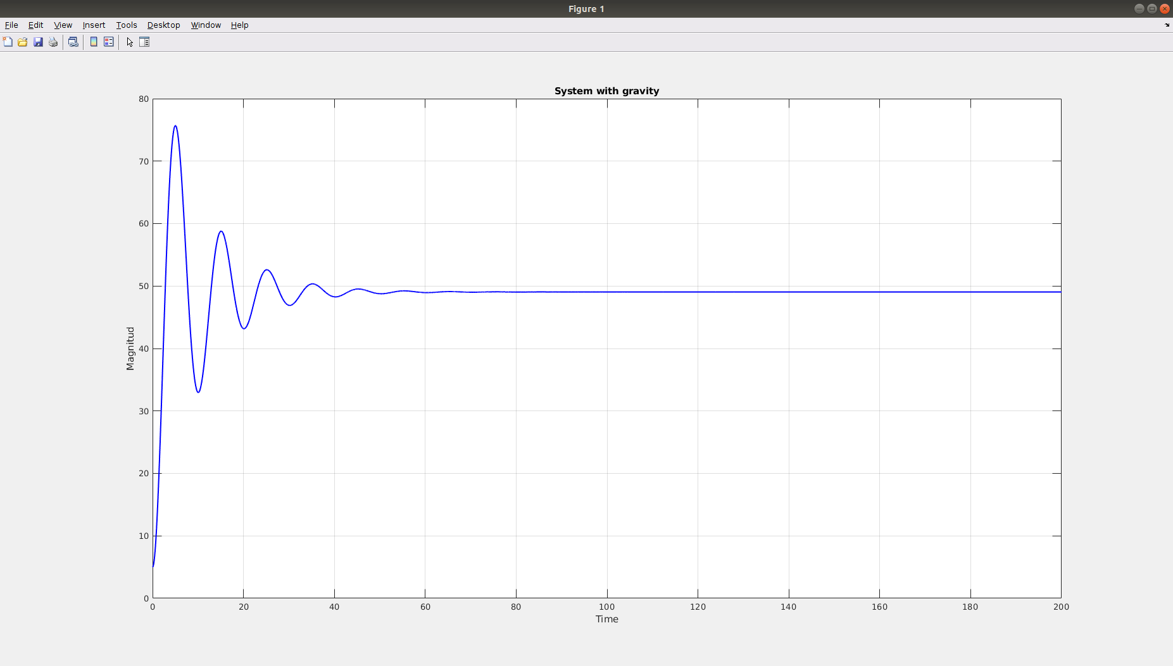
De manera que analizando esta grafica a diferencia de las otras graficas obtenidas. Podemos ver que la diferencia a simple vista ya es mas concorde a un sistema resorte, en el que empueza en una posicion x. Despues de ser liberado el resorte se contrae de manera que tiende a oscilar por un tiempo hasta que se estabiliza. Notese que no logra una estabilizacion al punto original, ya que el coeficiente del resorte k. Afesta considerablemente al igual que la masa del mismo.

PROCEDIMIENTO PARA OBTENCION DE ECUACIONES.
